NASLOV PRISPEVKA
ANGLEŠKI NASLOV PRISPEVKA
Ime in priimek
Ustanova
Vaš e-naslov

POVZETEK
Fons est qui specialitas in graphic excogitatoris typographicum consilium.
Curabitur sit amet ager scriptum est, ut det illud in imagine visus. A typographicae bene disposito debet esse manifestum, praesentior, quod est LEGI POTEST humano communicationis-amica.
Nos occurrit aliquot coetibus species, sive errore typographica fonts, qui nimirum cum serius (conclusionum specialium b) et non serius (Antiqua).
Design pars Curabitur et imagine visus es tot literarum fontibus inspiratio et per expressum erat.
Ključne besede
Ključna beseda, ključna beseda …

ABSTRACT
Fons est qui specialitas in graphic excogitatoris typographicum consilium.
Curabitur sit amet ager scriptum est, ut det illud in imagine visus. A typographicae bene disposito debet esse manifestum, praesentior, quod est LEGI POTEST humano communicationis-amica.
Nos occurrit aliquot coetibus species, sive errore typographica fonts, qui nimirum cum serius (conclusionum specialium b) et non serius (Antiqua).
Design pars Curabitur et imagine visus es tot literarum fontibus inspiratio et per expressum erat.
Keywords
Ključne besede v angleščini…

1. UVOD
Fons est qui specialitas in graphic excogitatoris typographicum consilium.
Curabitur sit amet ager scriptum est, ut det illud in imagine visus. A typographicae bene disposito debet esse manifestum, praesentior, quod est LEGI POTEST humano communicationis-amica.
Nos occurrit aliquot coetibus species, sive errore typographica fonts, qui nimirum cum serius (conclusionum specialium b) et non serius (Antiqua).
Design pars Curabitur et imagine visus es tot literarum fontibus inspiratio et per expressum erat.

2. NASLOV
Besedilo in citiranje …
Nos occurrit aliquot coetibus species, sive errore typographica fonts, qui nimirum cum serius (conclusionum specialium b) et non serius (Antiqua) (Natek, 2007).
Design pars Curabitur et imagine visus es tot literarum fontibus inspiratio et per expressum erat (Natek, 2007).
2.1 Podnaslov
Besedilo in citiranje …
Nos occurrit aliquot coetibus species, sive errore typographica fonts, qui nimirum cum serius (conclusionum specialium b) et non serius (Antiqua). [3]
Design pars Curabitur et imagine visus es tot literarum fontibus inspiratio et per expressum erat (Natek, 2007).

2.2 Podnaslov
Besedilo in citiranje …
Nos occurrit aliquot coetibus species, sive errore typographica fonts, qui nimirum cum serius (conclusionum specialium b) et non serius (Antiqua). [2]
Design pars Curabitur et imagine visus es tot literarum fontibus inspiratio et per expressum erat .

3. NASLOV
3.1 Podnaslov
Besedilo in citiranje. Vstavljanje in številčenje slik in preglednic ter citiranje teh virov.
 | 2008 | 2009 | 2010 | 2011 | 2012 | 2013 | 2014 | 2015 | 2016 | 2017 | 2018
SLOVENIJA | 1,7 | 1,5 | 1,8 | 1,6 | 1,3 | 0,9 | 1,1 | 0,4 | 0,3 | -0,1 | -0,4
Slika 1. Naravni prirast na 1.000 prebivalcev. Vir: https://www.stat.si/statweb (19. 11. 2019).
3.2 Podnaslov
Slika, fotografija, preglednica in ostale priloge morajo biti v ločljivosti vsaj 240 pik na cm (600 pik na palec), v formatu .png ali .jpg. Slikovne in druge priloge naj bodo vstavljene med besedilom. Če je avtor prispevka tudi avtor slike, fotografije …, ni potrebno pod vsako sliko pisati ime avtorja.

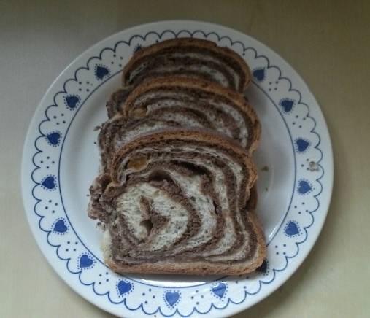
Slika 2. Potica. Avtor: Mirsad Skorupan

3.3 Podnaslov
Način citiranja. Med besedilom v oklepaju zapišite priimek avtorja in letnico izdaje (Natek, 2007).

3.4 Podnaslov
Besedilo
Naštevanje:
- Besedilo;
- Besedilo;
- Besedilo;

4. REZULTATI
Besedilo, slika …
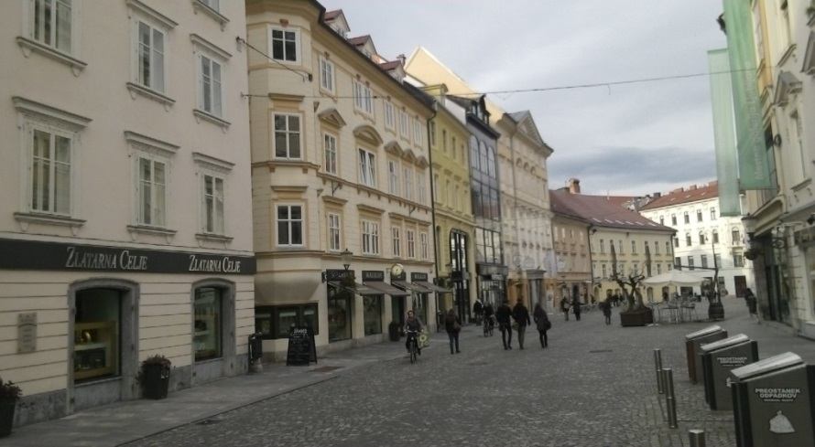
Slika 3. Stari trg v Ljubljani. Avtor: Mirsad Skorupan

5. ZAKLJUČEK
Fons est qui specialitas in graphic excogitatoris typographicum consilium.
Curabitur sit amet ager scriptum est, ut det illud in imagine visus. A typographicae bene disposito debet esse manifestum, praesentior, quod est LEGI POTEST humano communicationis-amica.

6. VIRI IN LITERATURA
[1] Novak, A. (2017): Naslov članka, Ime revije, letn. 31, št. 3, str. 231–239.
[2] Novak, A. (2018): Naslov knjige, Založnik, Kraj.
[3] Novak, A., Novak, M. (2019): Naslov prispevka. V: Naslov zbornika. Založnik, Kraj. Pridobljeno: www.zrss.si/.../konkretno.html (1. 4. 2019).
[4] Poročilo o okolju v Sloveniji. ARSO. Pridobljeno: www.tocennaslov.html (1. 4. 2019).

